- 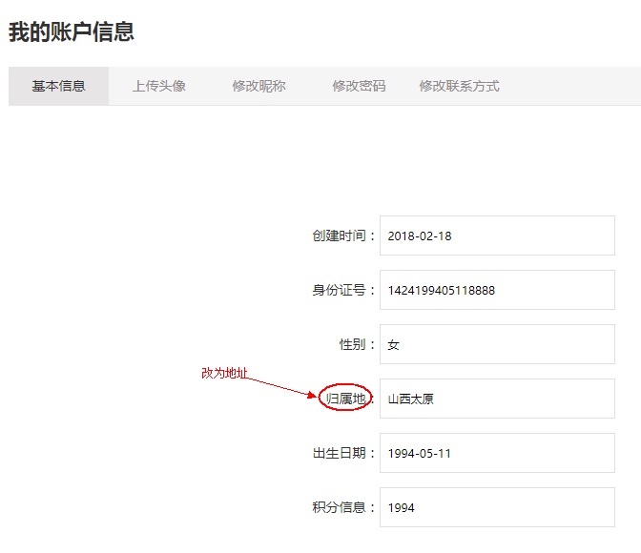
- 进个人中心获取用户信息接口
Url：user/getUserInfoById
请求参数：userId
返回参数：
{
"result": {
"userId": 1, 用户id
"userName": "张三", 用户名
"userPhotoAddr": "1", 用户图片地址
"pwd": "1", 密码
"contactWay": "1", 联系方式
"certNo": "1", 身份证号
"sex": "1", 性别
"birth": 1520611200000, 生日
"addr": "1", 地址
"integralNum": 5, 积分数量
"createTime": 1520611200000, 创建时间
"account": "1" 账号
},
"pager": null,
"success": true,
"message": "查询数据成功",
"code": ""
}

- 上传头像接口
Url：/fileUpload
返回参数：
{
"result": “C://1.jpg”, 图片地址
"pager": null,
"success": true,
"message": "查询数据成功",
"code": ""
}
- 更新用户信息接口
说明：改哪个传那个参数
Url：user/updateInfoById
请求参数：
"userId": 1, 用户id 必传
"userName": "张三", 用户昵称
"userPhotoAddr": "1", 用户图片地址
"pwd": "1", 密码
"contactWay": "1", 联系方式

返回参数：
{
"result": 1,
"pager": null,
"success": true,
"message": "查询数据成功",
"code": ""
}

